Практическая работа №3.2.
Сайт https://posudamart.ru/
1) IP-адреса.
92.42.14.168
2) DNS-записи:
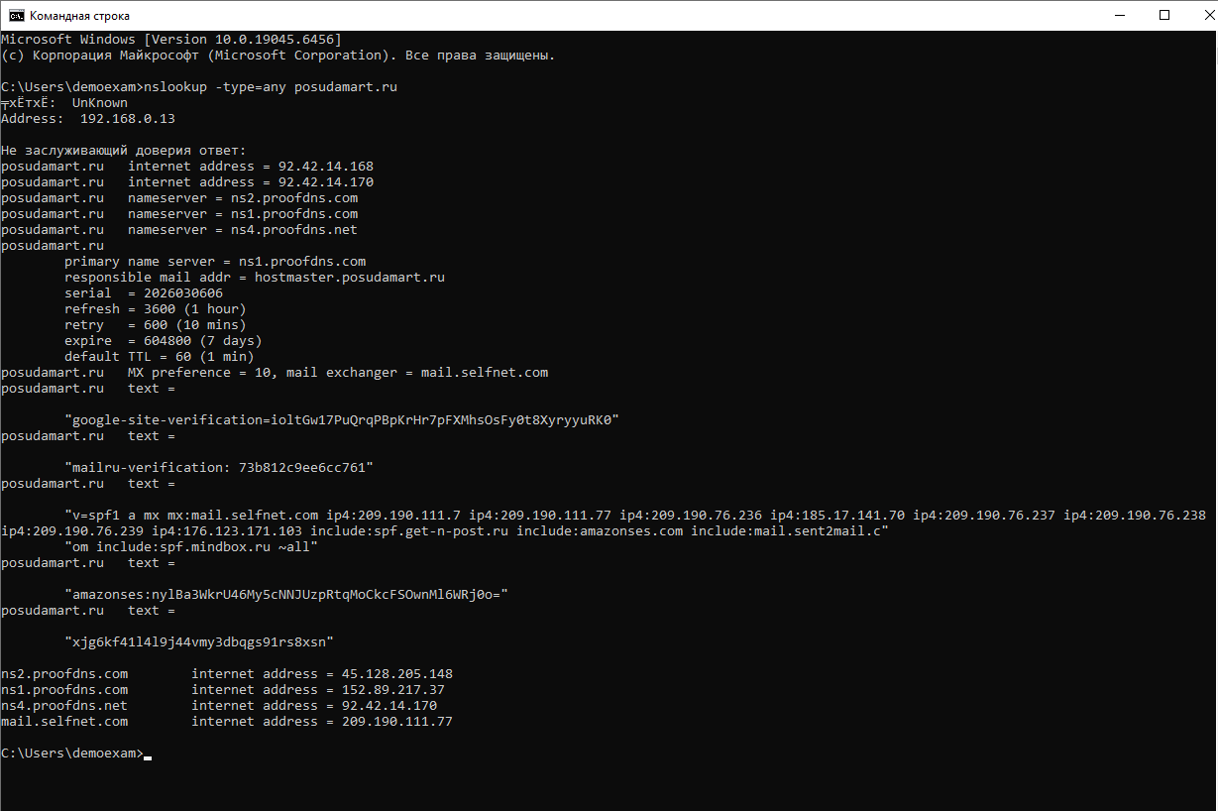
Доменные имена:
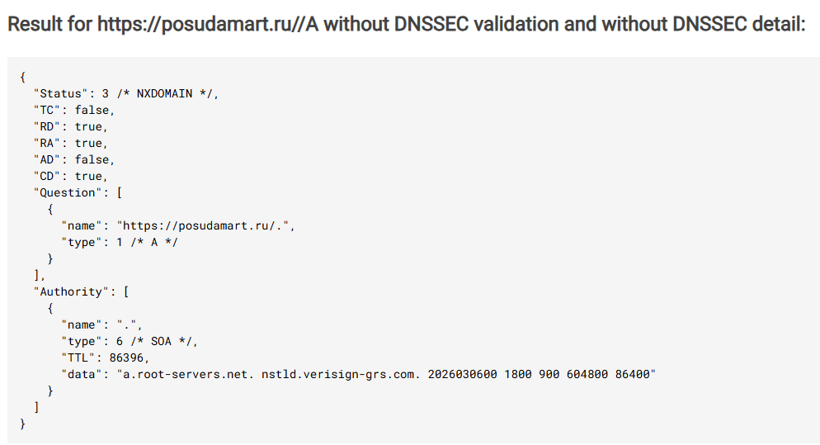
3) Регистрационные записи WHOIS.
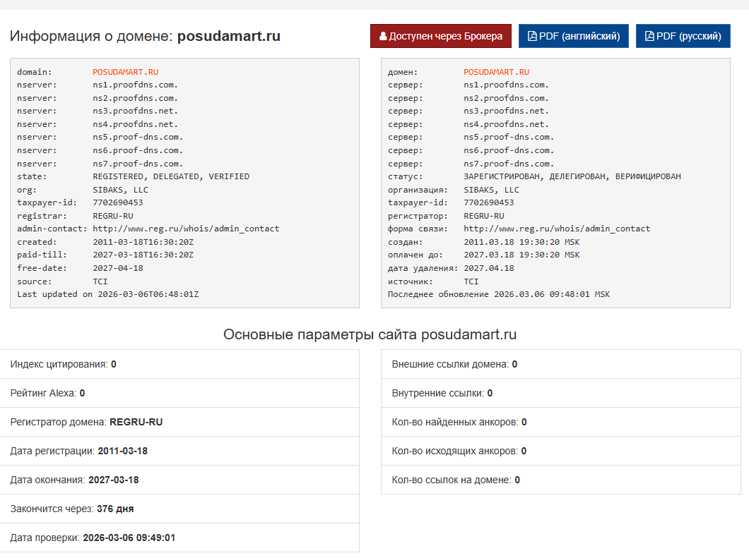
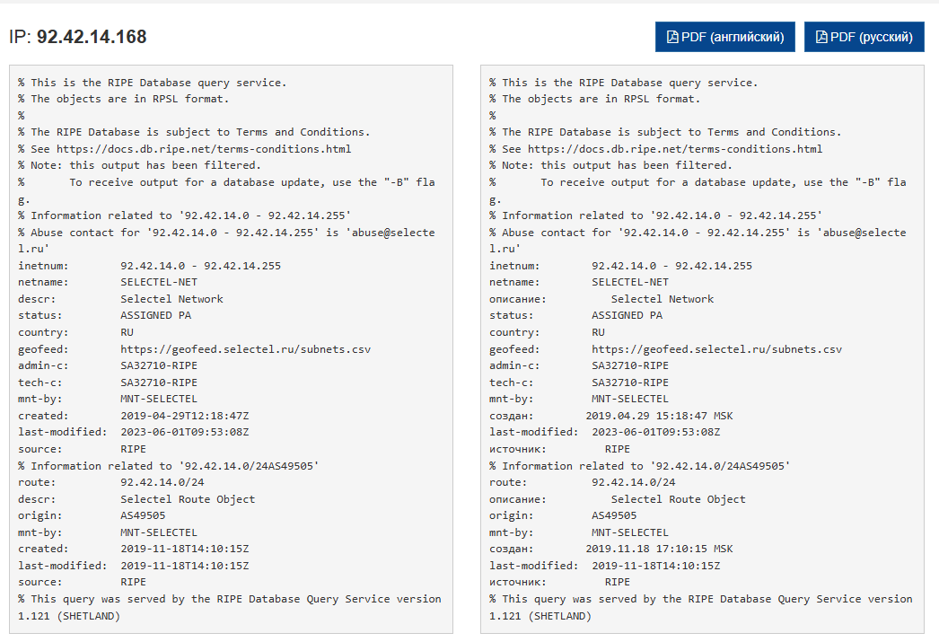
4) Информация о владельцах, сотрудниках.
Почта posuda@posudamart.ru
Страницы сотрудников на LinkedIn:
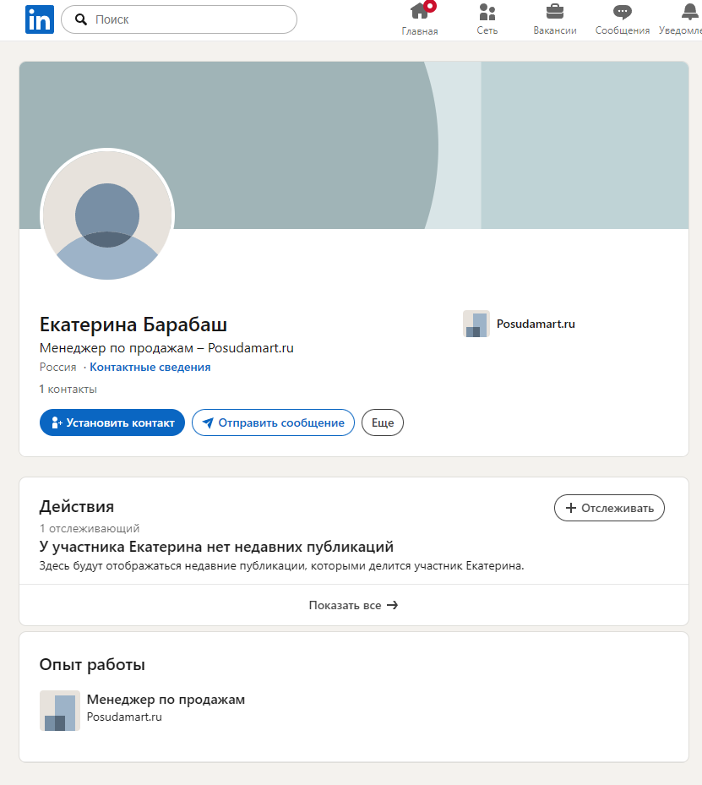
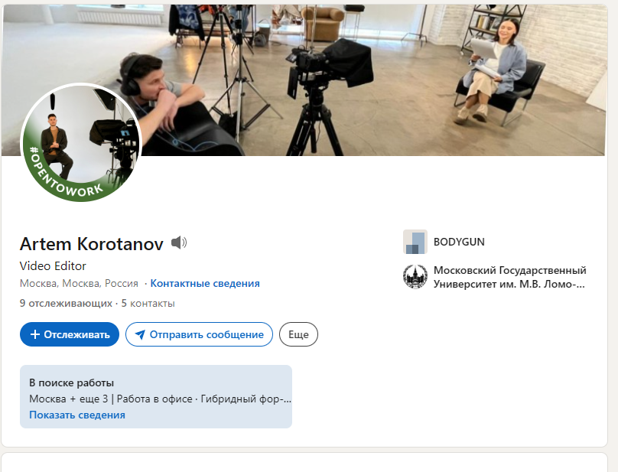
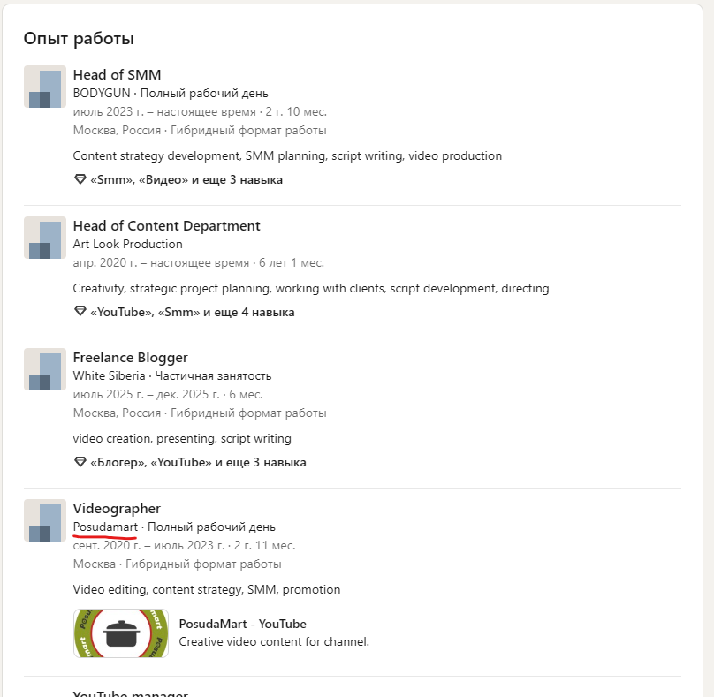
5) ПО на сервере, CMS для управления сайтом
CMS определить не удалось:
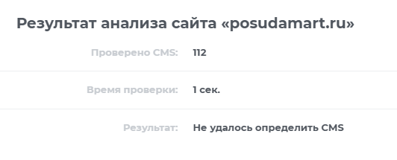
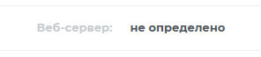
Хостинг:
